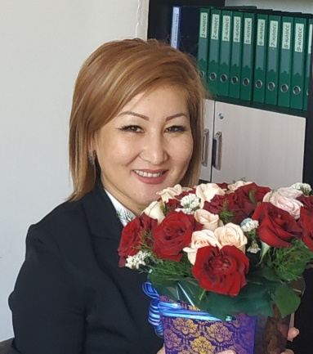
Резюме
Болотбекова Нуриза Жеңишбековна
(Bolotbekova Nuriza Jenishbekovna)
Туулган датасы: 06.02.1982
Туулган жери: Чуй областы Панфилов району Киров айылы Ѳмүрбай кѳчѳсү 67 үй
Жашаган дареги: Бишкек шаары Гульчинский кѳчѳсү 8 үй
Байланыш телефону: 0507 (554) -75-77-55
E-mail: bjnur@mail.ru
Билими : жогорку 1999 – 2004 И. Арабаев атындагы КМПУ Клиникалык психология багыты
Адистиги Клиникалык психолог
Стажы: 12 жыл
Иш тажрыйбасы: 2004-2008 №69 Т. Сатылганов атындагы окуу-тарбия комплекси
2008 жылдан бери Профессор А. Молдокулов атындагы Улуттук инновациялык технологиялар мектеп- лицейи
Кызматы: Мектеп психологу
Сертификаттары: - 2012 ж. Кыргыз Билим Берүү Академиясы (билимин жогорулатуу)
Мектеп психологунун теориялык жана практикалык иштери;
- 2018 ж. Эл аралык мектеп программасы «Как сбываются и разбиваются мечты»;
- 2020 ж. Кыргыз Билим Берүү Академиясы (билимин жогорулатуу)
Мектеп психологунун теориялык жана практикалык иштери;

Сыйлыктары: - 2011 ж. Улуттук компьютердик гимназиянын грамотасы;
- 2011 ж. Свердлов райондук администрациясынын ардак грамотасы;
- 2012 ж. «Ала-Тоо айымдары» коомдук экологиялык кыймылынын ардак
грамотасы жана 2015 жылы медалы;
- 2015 ж. Улуттук компьютердик гимназиянын грамотасы;
- 2016 ж. «Ала-Тоо айымдары» коомдук экологиялык кыймылынын ардак
грамотасы; ;
- 2016 ж. Свердлов райондук администрациясынын ардак грамотасы;
- 2018 ж. Улуттук компьютердик гимназиянын грамотасы;
- 2018 ж. КЫРГЫЗ РЕСПУБЛИКАСЫНЫН БИЛИМ БЕРҮҮ ЖАНА
ИЛИМ МИНИСТРЛИГИНИН АРДАК ГРАМОТАСЫ;
- 2020 ж. Профессор А. Молдокулов атындагы Улуттук инновациялык
технологиялар мектеп-лицейинин грамотасы.

Профессионалдык кѳндүмдѳрү:
- Компьютер менен ѳз алдынча иштѳѳ;
- Тренинг жана семинарларды ѳтүү кѳндүмдѳрү;
- Психологиялык методдорду жана ыкмаларды туура колдонуу.
Функционалдык милдеттери:
- ар кандай кѳйгѳйлѳрдѳ тестирлѳѳнү жүргүзүү;
- окуучулардын кесипке багытын аныктоого багыт берүү;
- ар кандай суроолор боюнча индивидуалдуу кеңеш берүү;
- керектүү документацияны туура алып баруу.
Жеке сапаттары: Жоопкерчиликтүү, пунктуалдуу, компетенттүү, байкагыч, чыдамкайлык, балдар менен туура тил табышуу, уюштургуч.
Кошумча маалымат:
Үй- бүлѳлүк абалы: никелүү 4 баланын энеси.

